МИНИСТЕРСТВО ОБРАЗОВАНИЯ РЕСПУБЛИКИ БЕЛАРУСЬ

УЧРЕЖДЕНИЕ ОБРАЗОВАНИЯ
ГОМЕЛЬСКИЙ ГОСУДАРСТВЕННЫЙ ТЕХНИЧЕСКИЙ УНИВЕРСИТЕТ ИМЕНИ П. О. СУХОГО

ФАИС

Кафедра «Информатика»

ОТЧЕТ ПО ЛАБОРАТОРНОЙ РАБОТЕ № 3
по дисциплине «Объектно-ориентированное программирование »

на тему: «Классы и наследование.
Проектирование предметной области»

Выполнил: студент гр. ИП-22
Кобельчук А.И.
Принял: ст. преподаватель Шибеко В.Н.

Дата сдачи отчета: _____________________
Дата допуска к защите: _____________________
Дата защиты: _____________________

Гомель 2022
Цель: Освоить инструмент проектирования StarUML.
Задание. Создать проект в среде StartUML.
В соответствии с номером варианта разработать архитектуру классов.
Для каждого класса предметной области, указанной в варианте задания, подготовить спецификацию полей и методов, описать модификаторы доступа.
Классы увязать между собой отношениями наследования.
Спроектировать и описать класс, поля и методы которого обеспечивают выполнение задания в части разработки программы (чтение, обработку, вывод)
Подготовить отчет, содержащий:
- Диаграмму архитектуры классов
- Описание назначений интерфейсов, классов
- Описание назначений полей и методов классов, интерфейсов
- Диаграмму прецедентов
- Описание сценариев взаимодействия как пояснение к диаграмме прецедентов
Предметные области
6 | Видеопрокат | Клиент  - ИД клиента  - ФИО  - Паспорт  Кассеты  - ИД кассеты  - Наименование  - ИД Клиента  - Дата выдачи  - Сумма

Роли:
Менеджер
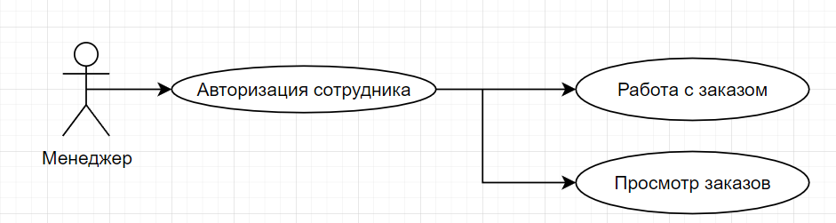
Прецедент «Авторизация сотрудника»
Сценарий прецедента «Авторизация сотрудника»:
- открывается окно для авторизации пользователя;
- сотрудник вводит свой логин и пароль от личного кабинета;
- сотрудник нажимает кнопку «Войти»;
- сотруднику открывает личный кабинет;
- действие сценария окончено.
Исключительные ситуации:
– сотруднк вводит неправильный логин или пароль.

Прецедент «Работа с заказом»
Сценарий прецедента «Работа с заказом»:
- открывается окно для авторизации пользователя;
- сотрудник вводит свой логин и пароль от личного кабинета;
- сотрудник нажимает кнопку «Войти»;
- сотруднику открывается личный кабинет;
- сотрудник нажимает кнопку «Заказы»;
- сотруднику открывается список заказов;
- действие сценария окончено.
Прецедент «Просмотр заказов»
Сценарий прецедента «Работа с заказом»:
- открывается окно для авторизации пользователя;
- сотрудник вводит свой логин и пароль от личного кабинета;
- сотрудник нажимает кнопку «Войти»;
- сотруднику открывается личный кабинет;
- сотрудник нажимает кнопку «Заказы»;
- сотруднику открывается список заказов;
- действие сценария окончено.

Администратор

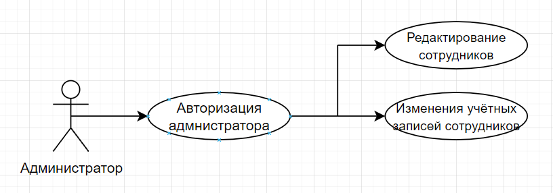

Прецедент «Авторизация администратора» – прецедент представляет авторизацию администратора.
Сценарий прецедента «Авторизация администратора»:
- открывается окно для авторизации пользователя;
- администратор вводит свой логин и пароль от личного кабинета;
- администратор нажимает кнопку «Войти»;
- администратору открывается личный кабинет;
- действие сценария окончено.
Исключительные ситуации:
– администратор вводит неправильный логин или пароль.

Прецедент «Редактирование сотруднков» – прецедент представляет собой изменения личных данных всех сотрудников или их удаление по выбору.
Сценарий прецедента «Редактирование сотруднков»:
- администратор входит в личный кабинет;
- администратор нажимает кнопку «Список сотрудников»;
- администратор открывается список сотрудников;
- действие сценария окончено.
Прецедент «Изменения учётных записей сотрудников» – прецедент представляет собой изменения личных данных всех сотрудников по выбору.
Сценарий прецедента «Редактирование сотруднков»:
- администратор входит в личный кабинет;
- администратор нажимает кнопку «Список сотрудников»;
- администратор открывается список сотрудников;
- действие сценария окончено.

